國立中山大學
實驗動物照護及使用管理指引手冊

實驗動物照護及使用委員會
2019年12月更新版
(如有疑慮請聯絡執行秘書：黃湘倫 小姐 #5109)
目錄
第一章、總則
第一節、目的………………………………………………………1
第二節、法源依據與適用範圍……………………………………1
第三節、實驗動物之照顧及使用政策原則………………………2
第四節、各級研究人員權責………………………………………3
第五節、教育訓練計畫……………………………………………9
第六節、違規事件通報與懲處原則………………………………10
第二章、動物實驗之申請、審查與變更
第一節、動物實驗申請……………………………………………12
第二節、IACUC動物實驗審查指引.………………………………13
第三節、動物實驗變更之申請..…………………………………15
第三章、IACUC對動物實驗計畫核定後監督
第一節、內部查核………………………………………………18
第二節、PAM動物實驗計畫書核定後之監督……………………18
第四章、動物房管理細則………………………………………………19
第五章、動物之飼養管理與照護
第一節、動物房及飼育籠之環境設置原則.……………………20
第二節、動物的飼養與照護細則.………………………………22
第三節、緊急、周末和假日的動物照護…………………………23
第四節、動物出入之規範…………………………………………23
第五節、疾病之監控與防治………………………………………25
第六節、動物屍體、汙物及危險物質之處理……………………25
第七節、手術及醫療照護記錄保存………………………………26
第八節、藥品管理…………………………………………………26
第六章、緊急應變計畫
第一節、校園災害層級之緊急通報流程………………………27
第二節、各種危機災害之處理原則………………………………28
國立中山大學實驗動物照護及使用管理指引手冊
2020年1月更新版
第一章、總則
- 目的
為協助國立中山大學(以下簡稱本校) 各級研究人員動物科學應用，特制訂「實驗動物照護及使用管理指引手冊」(以下簡稱本手冊)」以說明使用實驗動物時應遵守規定及原則。
實驗動物照護及使用管理制度的建立是為了使各研究人員在進行動物科學研究時，能有所遵行而達到人道照護的規範，本手冊將相關政策、程序、標準、組織架構、人員、設施及操作方式彙集成一套作業指導原則，請使用者在進行實驗前詳加閱讀，以共同維護各系、所之動物房運作，保持安全與健康環境，並使動物實驗能在兼顧人道與福祉的情況下順利進行，同時提升本校的研究品質。

- 法源依據與適用範圍
本手冊制訂之法源依據包括行政院農業委員會公告之「動物保護法」、「實驗動物照護及使用委員會或小組設置及管理辦法」與「實驗動物照護及使用指引」，以及本校「實驗動物照護及使用委員會設置要點」、「實驗動物照護及使用委員會設置及管理辦法」和「動物實驗管理辦法」。本校所有使用實驗動物之人員，應遵照本手冊之規範。

- 實驗動物之照顧及使用政策原則
  - 實驗動物之研究設計及使用應遵照3R精神-替代(Replacement)、減量(Reduction)及精緻化(Refinement)。
  - 研究人員需要有嚴謹的思維、判斷和分析，清楚明白動物使用倫理原則，在進行動物實驗時應本持人道精神，設法減少實驗動物疼痛與緊迫狀態。
  - 本校所有科學應用的動物實驗，包括教學訓練、科學試驗，都需填寫「動物實驗申請表」向本校實驗動物照護及使用委員會提出申請，經由本校IACUC同意核准後始得進行實驗。
  - 使用實驗動物人員應遵照申請表所提出計畫內容、方法步驟進行動物實驗。若有需變更事項，均需填寫「動物實驗變更申請表」，交付給本校IACUC審議，同意核准後始得變更。
  - 實驗應設置人道終點，以減輕動物之痛苦。
  - 任何違反動物福祉、本校「動物實驗管理辦法」及本手冊規定之使用實驗動物人員，經IACUC勸導及糾正後仍不改善者，將給予停權之處分。

- 各級人員權責
管理制度需要明確的職掌分工，以便將責任及監督管理權限作結合，故所有照顧、使用或生產動物以進行研究、測試、或教學的人員，都必須對動物福祉承擔應負的責任。主要監督職責是由機構負責人、獸醫師及IACUC共同負責，三者的職掌、相關職責權限及應負責任皆明確被規範於本手冊中。
一、本校機構負責人的責任
- 依照動物保護法規定，應制定政策及設置實驗動物照護及使用委員會或小組，並得指派管理制度負責人及獸醫師協助管理，貫徹及監督本校實驗動物科學應用政策之執行，確保動物福祉，並且承擔管理制度的最終責任。
- 應確保參與管理制度的人員都應接受必要的訓練。
- 應賦予實驗動物照護及使用委員會提供資源，以完成其職責。
- 應建立並維持一套職業健康與安全計畫，並符合國內法規要求。
- 應具有緊急應變計畫，制定必要的應變程序，以防止因系統失靈而導致而導致動物產生疼痛、緊迫及死亡的情形。
二、實驗動物照護及使用委員會之設置
- 依照行政院農委會「動物保護法」第十六條第三項及「實驗動物照護及使用委員會或小組設置及管理辦法」規定，訂定「國立中山大學實驗動物照護及使用委員會設置要點」，應成立「國立中山大學實驗動物照護及使用委員會」，英文名稱為Institutional Animal Care and Use Committee，簡稱為IACUC。
- 監督科學專業與人道關懷的自我評估機制，以確保實驗動物被合理使用，且受到妥善照護。
- 應將管理制度執行需求定期向負責人報告。
三、實驗動物照護及使用委員會之組成
實驗動物照護及使用委員會設置委員由下列人員組成：
- 主任委員：一名，負責召集主持本委員會之委員會議，以及本委員會相關業務，由校長聘任之。
- 執行秘書：一名，需經由中央主管機關指定動物實驗管理訓練十二小時以上，並取得合格證書專業人員，由校長聘任之。
- 委員：數名，各相關系所推薦代表一員或主任委員推薦，且委員應包含外部人員，外部人員應優先由非動物實驗研究背景者擔任，且不得具獸醫師資格；所有委員亦由校長聘任之。
- 獸醫師：一名，應取得本國獸醫師執照。
四、實驗動物照護及使用委員會權力與任務
遵照行政院農委會「實驗動物照護及使用委員會或小組設置及管理辦法」第三條規定，實驗動物照護及使用委員會之任務應涵蓋：
- 審核進行實驗動物之科學應用。
- 提供有關動物實驗設計之科學應用諮詢意見及實驗人員訓練計畫。
- 提供有關實驗動物飼養設施改善之建議。
- 監督實驗動物之取得、飼養、管理及應用等行為，及各動物房設備狀況。
- 提供年度執行實驗動物科學應用之監督報告。
- 前項本校年度執行報告於年度結束後三個月內報農委會備查，並應保存查核結果六年以上備查，內部查核項目應包含：
軟體查核：包括本校政策與職責，實驗動物飼養管理及狀況，動物健康 與照護，包括健康監測或疾病防治，麻醉手術止痛及安樂死。
硬體查核：包括實驗動物所在之動物房，該實驗或手術之場所的儀器及 設備。
內部查核每半年應實施查核一次，查核結果需呈報機構負責人，並應 視需要召開會議，做成紀錄。
- 受理與裁決本校違反動物科學應用相關規定之案件。
- 依中央主管機關所定實驗動物照護及使用指引，督導本校之科學應用。
- 本校的實驗動物照護及使用委員會組成後三十日內，將機構名稱、地址、成員名冊、符合實驗動物照護及使用委員會設置及管理辦法，其證明文件、動物房舍地址報直轄市或縣(市)主管機關核轉中央主管機關備查；異動時亦同。裁撤實驗動物照護及使用委員會需說明裁撤原因於同年度的監督報告，報所屬直轄市或縣(市)主管機關派員檢查後，核轉中央主管機關備查。
11. 參與申請案或有其他利益衝突的實驗動物照護及使用委員會委員，應迴 避該案的審核。
12. 在本校使用犬、貓、猿猴進行科學應用時，應將審核通過之該等動物 實驗申請表影本列為年度監督報告之附件。
13. 應配合主管機關進行外部查核，於辦理實地查核時，指派本校實驗動 物照護及使用委員會召集人於現場引導說明，並備妥相關文件：
  - 實驗動物照護委員會或小組成立、異動、作業流程與規章及會議等相關文件。
  - 五年內之動物實驗申請表及審核紀錄。
  - 動物飼養管理標準作業程序相關文件。
  - 動物房舍及坪數一覽表。
  - 五年內之照護委員會或小組年度監督報告。
  - 五年內之動物科學應用機構內部或外部查核表。
五、實驗動物獸醫師之職責與權力
- 本校實驗動物之獸醫師將以諮詢或兼職方式，依據管理制度需求定期至本校各系、所之動物房巡檢；各系、所之動物房應有專人負責每日動物照護使用與設施管理，應建立直接且經常性的聯繫機制，以確保獸醫師得以及時且準確地掌握有關動物健康、行為、福祉、妥善治療及安樂死等事項。
- 獸醫師巡房辦法：
- 本校以各動物房為單位，皆有專人負責實驗動物之照護，獸醫師則不定期至各動物房視察，應有視察紀錄。
- 研究人員若有發現實驗動物之異常狀態(如動物死亡、受傷或行為異常)，則應立即處理，必要時並與獸醫師聯繫。
- 審查動物實驗申請表以及變更申請表。
- 獸醫師職責應包含：監督於研究、測試、教學等目的之動物福祉、臨床照護；對於使用實驗動物之研究人員提供指導及建議。
- 提供實驗動物疼痛評估、麻醉止痛及藥物管理建議，外科手術中麻醉劑、止痛劑的使用，以及人道安樂死，必要時應有獸醫師參與討論。
- 協助內部查核，監督動物福祉與計畫執行(Post-Approval Monitoring，PAM)，向IACUC及上級主管報告查核結果，提出缺失及改善方向。
- 動物發生緊急健康問題而未能聯絡其計畫主持人，獸醫師有權限能提供緊急措施及建議，以減輕動物嚴重之痛苦，必要時得執行安樂死。

六、動物實驗主持人及相關操作人員之責任
- 實驗(計畫)主持人之責任
- 必須清楚掌握申請實驗動物的品種、數量及狀態，且確實監督實驗(計畫)進行進度，以及嚴格監督實驗(計畫)下之試驗人員是否確實執行計畫內容。
- 凡申請實驗(計畫)於中途需變更、終止，需監督使用實驗動物人員向本校實驗動物照護及使用委員會提出申請。
- 鼓勵使用實驗動物人員接受訓練及講習。
- 應明瞭所使用之實驗之危險程度，實驗動物、物質、藥劑之危險性(感染或放射性物質)，並在「動物實驗申請表」中詳細註明，具實陳述實驗動物及人員風險評估，提出預防方針，避免造成實驗動物及人員之危害。
- 動物實驗執行人員之責任
- 執行人員，包括各級研究人員及學生，應遵照本手冊之相關規定，且如實進行申請動物實驗之研究內容、方法，不得在尚未得到實驗動物照護及使用委員會的審核通過，進行動物實驗變更。
- 凡發生執行人員在未向IACUC提出實驗動物變更申請之情形下，進行實驗內容變更，或違反動物福祉及本手冊規定者，執行人員經IACUC勸說後無改善者，IACUC將向該實驗(計畫)主持人通報，並得執行停權，終止動物實驗。
- 實驗執行人員應具實向實驗(計畫)主持人定期回報實驗成果，以及實驗動物數量、狀態，適時提出研究計畫、實驗場所及動物房需改善方針，以促進動物福祉。
- 應明瞭所使用之實驗之危險程度，實驗動物、物質、藥劑之危險性(感染或放射性物質)，並在「動物實驗申請表」中詳細註明，具實陳述實驗動物及人員風險評估，提出預防方針，避免造成實驗動物及人員之危害或疫病感染與傳播。
- 凡於實驗場合操作時發生意外，需盡速呈報實驗(計畫)主持人。
- 應熟知動物照護相關知識，動物照護與飼養標準作業程序，且應建立動物照護日誌。
七、各系、所動物房負責人之責任
- 負責人需對IACUC負責，每半年回報一次動物房設備狀況，並且提供動物房平面圖及疏散動線規劃。
- 各動物房負責人應建立該動物房使用規則，包括提供建議動物照護與飼養、環境整潔及維護和儀器操作等標準作業程序。
- 各動物房負責人應定期巡查動物房內實驗動物狀況，維持環境整潔。
八、使用實驗動物之各系、所實驗室
- 各系、所有使用實驗動物之實驗室，該實驗室中成員鼓勵至少一人取得中央主管機關指定之動物實驗管理訓練十二小時以上及合格證書。
- 使用實驗動物之實驗室全體成員應遵照各動物房負責人所擬定動物房規則，共同維護動物房運作以及動物福祉。
- 教育訓練計畫
目的為確保在本校進行動物科學應用之所有各級研究人員應接受適當的訓練，且具有實驗動物科學基本知識，達到高品質的科學成果與動物福祉之目標，包括：研究團隊可以設計出具備3R精神的動物科學應用計畫，在「不得不」使用動物的前提下，設計出動物使用數量最少，且應用期間動物可得精緻的照護與科學程序；應用後也得合情合理的善後。促進本校實驗動物委員會能客觀地審查動物使用計畫、確保動物照護系統功能，且讓可能產生的職業安全衛生風險降到最低。
IACUC會安排專業人員來本校進行實驗動物照護、使用方法的教學與訓練，也會要求各實驗室需有人員訓練後，才能使用實驗動物進行實驗。
我們將落實且督促：
(1) 實驗室內部教育訓練且留存紀錄。
(2) IACUC每學期至少一次的教育訓練。
(3) IACUC提供全台有舉辦實驗動物使用及照護課程資訊給本校同仁，且要求各實驗室成員，當使用實驗動物房成立一年後，實驗室內部成員至少一名需取得校外實驗動物課程之證明。
- 違規事件懲處與通報原則
一、懲處原則
當IACUC發現使用者未遵守規定，將先給予違規者適度之警告，特定定處分原則。凡違反本校「動物實驗管理辦法」及本手冊之規定事項者，將由IACUC主任委員判定違規事件，經糾正而未於期限內進行改善者，將給予該研究人員警告，若無改善之狀況，將由IACUC內部成員共同決定懲處方式。
計畫主持人若違反「動物保護法」導致本校遭受政府主管機關罰款，學校將依責任比例原則向計畫主持人追討罰款。
二、懲處事件定義
定義：所發生事件明確違反本校規範，並且影響動物福祉。
可能事件類別：
  - 未經IACUC審查同意的動物科學應用計畫。
  - 未經合格專業人員或監督而操作實驗者。
  - 使用未經衛福部核准之藥品執行動物科學應用計畫。
  - 使用未經三安(生物安全、毒性化學物質及輻射安全委員會)核可之危害物，並且執行於動物科學應用計畫。
  - 借用他人身分進行動物科學應用計畫。
  - 有虐待動物之情事導致動物疼痛、死亡。
  - 執行與申請計畫內容不符之操作程序，而導致動物疼痛、死亡。
  - 未給予應當的鎮定劑、止痛藥和麻醉藥，進而傷害動物福祉者。
  - 實驗或手術後未依實驗計畫書及IACUC規範執行人道終止者。
  - 執行未經申請核可之實驗程序。
  - 動物實驗程序未依計畫書內容及IACUC規範。
  - 無法提供下列紀錄者：
- 動物進出紀錄
- 動物狀態紀錄
- 動物實驗紀錄(例如：採血紀錄、投藥紀錄等)
- 動物安樂死紀錄
- 手術及術後照護紀錄
- 動物用藥紀錄
- 籠卡紀錄
  - 使用不當方式運送實驗動物。
  - 對實驗動物活體施打過期藥物。
  - 未提供合適環境、水源、飼料、墊料等環境予實驗動物。
  - 由其他獸醫師判定未善盡動物照護及使用。
  - 不遵守動物房使用規範者。
三、檢舉疑似違反實驗動物倫理之案件
通報人對於該單位有疑似違反實驗動物倫理的情況時，可利用寄電子郵件或直接通報給IACUC執行秘書，執行秘書受理案件後進行緊急處置；若為極度違反人道方式造成實驗動物死亡，則須請主任委員召開實驗動物照護及使用委員會會議，共同決定案件處理方式。
通報人通報檢舉時須將人、事、地點、時間詳述紀錄，提供給IACUC作為依據；而通報人將給予匿名方式，不對外公布通報者姓名和單位。
第二章 動物實驗之申請、審查與變更
第一節 動物實驗申請
- 依政府公告之「動物保護法」及本校「實驗動物照護及使用委員會設置辦法」、「動物實驗管理辦法」之規定，將於本校進行動物科學計畫之各級研究人員應先向IACUC提出申請，申請前請先閱讀充分閱讀「實驗動物申請表填寫說明」，再具填寫「實驗動物申請表」，最後由本校IACUC審查核准通過後使得進行。
- 校內及校外計畫主持人在本校管轄地點內進行實驗動物科學應用者，應確實進行「動物實驗申請」審查程序，如圖一所示。
- 「動物實驗申請表」請至本校研發處網站下載(2019年11月版本)，不得擅自更改表格內容。
- 動物實驗申請表應提供一份完整文件，為了加速審查流程以及減少紙張浪費，審查方式將由執行秘書以電子檔方式寄送給各委員，審查時間需14個工作天。
- 原則上動物申請表將由執行秘書交給指定之三位委員進行不具名審查，任何委員有意見須在十四天內回覆執行秘書；若有較具有影響動物福祉疑慮之計畫，則交由獸醫師定奪或主任委員另開IACUC小組會議進行討論。

第二節 IACUC 動物實驗審查指引
本校IACUC動物實驗審查指引參考農委會提供「實驗動物照護及使用手冊」，將進行申請實驗動物之研究人員應遵照下列原則提出申請：
- 利用實驗動物進行科學應用者應事先向本校IACUC提出申請，申請內容應詳細記載總計畫名稱、研究經費計畫名稱、計畫主持人、執行實驗人員名冊、單位、實驗地點、動物房地點、實驗動物類別、品系、實驗設計、執行期限及所進行之3R評估說明等資料。(註：若為一年期計畫，總計畫名稱與研究經費計畫名稱相同即可)
- 申請多年期計畫之注意事項
(1)本校提供的動物實驗申請單，在各項目中請自行調整篇幅，且明確標註各個計劃執行方式和細節。
(2)多年期計畫審核方式：將於第一次送件時採取實質審查，申請通過後，爾後申請時該案則為形式審查。
- 計畫主持人及執行實驗動物人員是否有實驗動物相關技術之經驗，研究人員教育訓練是否完善。
- 實驗設計內容應有合理性、目的性，應詳述其實驗之必要性。
- 選擇合適的動物品種和品系，及質量與數量，並且詳細說明實驗組別所需數量之緣由，例如：3組*2種*每組5隻=30隻；以及提供參考文獻。
- 替代原則：建議使用非活體動物替代方式，考慮替代方案，例如體外實驗、電腦模擬等，以減少或替代動物的使用。
- 實驗精緻化原則：
    - 實驗動物所處飼養環境，以及飼養人員提供之健康照護。
    - 適當的疼痛評估及處置。
    - 實驗方法或過程中如何降低動物之焦慮、恐懼及疼痛。
    - 人道終點安樂死的時機及原則。
    - 人道安樂死之方法。
    - 建立手術程序及術後照顧與觀察。
- 安全性評估：提供實驗過程使用於動物身上之毒性化學物質、放射線及生物性材料之相關資料，例如政府主管機關同意文件、物質安全資料表(MSDS)、本校生物安全委員會同意文件、風險評估等。
- 申請人及審查委員須注意事項：
- 動物實驗場所與飼養處(動物房)是不同的，若不是在同一間實驗室，則分開寫。請勿只填OO系實驗室，必須將完整實驗室門號寫出。
- 是否該飼養動物的動物房已經向高雄市動保處申請成為科學應用設施，目前以為合法的科學應用設施有：
- 生物系動物房，由生科系之實驗動物管理委員會管理，現任主委為劉昭成副教授。
大鼠房，由生科系李昆澤教授管理(分機3615)
小鼠房，由生科系李哲欣教授管理(分機3620)
斑馬魚房E3010，由生科系吳長益教授管理(分機3627)
爬蟲類房BI5109，由生科系黃淑萍教授管理(分機3613)
兩棲房BI6018，由生科系劉昭成教授管理(分機3628)
- 海資、生醫系大小鼠房MB1006，由海資系溫志宏教授管理(分機5038)
- 海資系養殖魚房MB1004，由林秀瑾教授管理(分機5055)
- 海科系天竺鯛魚房MA3029-A，由海科系宋克義教授管理(分機5109)
- 務必回答申請表中的每個問題，以及留意是否有附件應要附件於檔案中。
- 每年三月的「實驗申請人實際應用動物調查表」中，表格中提及使用的實驗動物數量、品種和安樂死之死亡數量、方法，請務必留意當初申請時的使用方法及數量。

第三節 動物實驗變更之申請
- 校內及校外計畫主持人在本校管轄地點內進行實驗動物科學應用者，應確實進行「動物實驗變更申請」審查程序，如圖二所示。
- 「動物實驗變更申請表」請至本校研發處網站下載，不得擅自更改表格內容。
- 若涉及下列情事，則須填寫「動物實驗變更申請表」，送至IACUC，核准後始能動物實驗變更(核准後會維持原本IACUC編號)
(1) 計畫主持人變更。
(2) 研究計畫名稱變更。
(3) 實驗目的變更。
(4) 新增執行計畫人員。
(5) 實驗中所需動物變更(包括：實驗動物種類、品系、數量、實驗設 計、實驗動物地點)。
(6) 變更之操作項目會對動物個體產生極大痛苦、緊迫或嚴重之侵入傷 害。
(7) 使用藥品變更。
(8) 存活性手術變更。
(9) 品系變更。
(10)安樂死方法。
(11)執行期限延長。
(12)經費來源變更。
(13)聯絡方式變更。
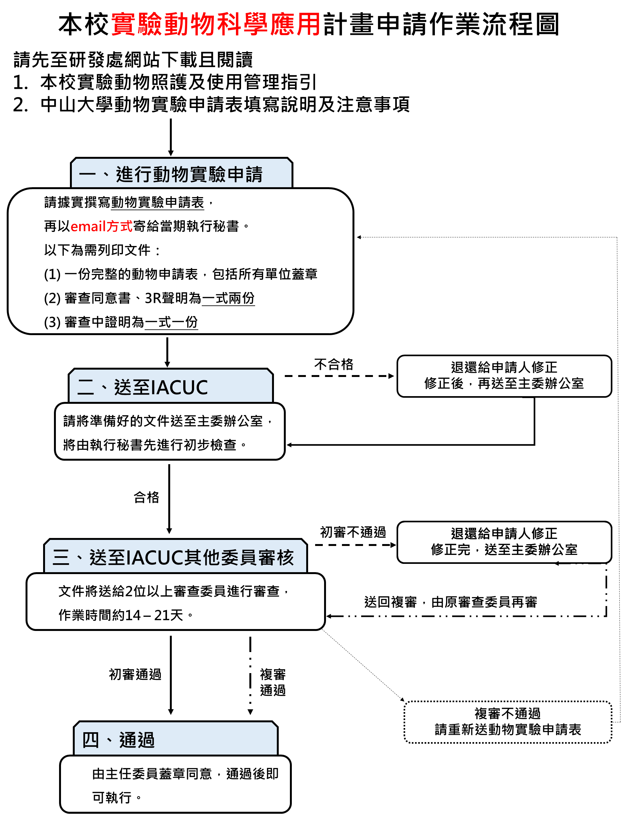
圖一、實驗動物科學應用計畫申請作業流程圖。
(2019年-2020年8月IACUC主任委員：海洋科學系宋克義教授，MA3029)
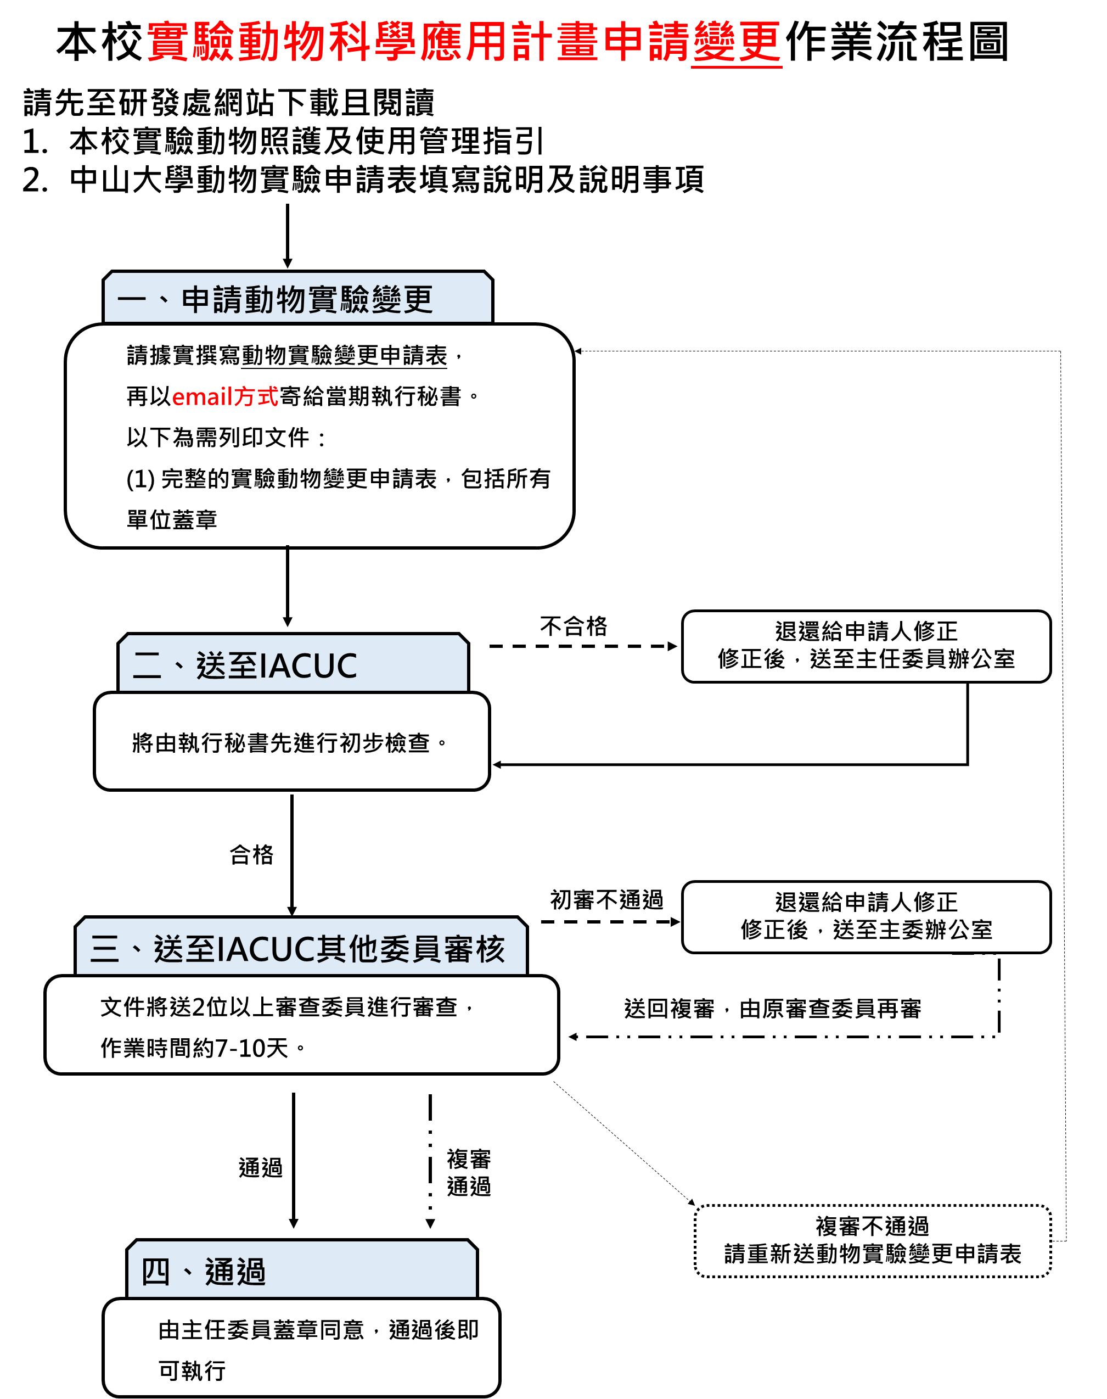
圖二、實驗動物科學應用計畫申請變更作業流程圖。
(2019年-2020年8月IACUC主任委員：海洋科學系宋克義教授，MA3029)
第三章 IACUC對動物實驗計畫核定後監督
第一節 內部查核
- 依農委會所定實驗動物照護及使用指引(2018)，督導本校之動物科學應用。
- 本校進行動物科學應用之各研究單位，應進行IACUC每半年實施內部查核一次，查核結果需呈報機構負責人，並應視需要召開會議，做成紀錄。
- 查核結果應列為年度監督報告之附件，於年度結束後三個月內報中央主管機關備查，並副知所屬直轄市或縣（市）主管機關。並應保存查核結果六年以上備查。
- 內部查核包括：
(1) 軟體查核：機構政策與職責、動物健康與照護及動物飼養管理。
(2) 硬體查核：包括實驗動物所在之動物房，該進行實驗、手術及照護之場所儀器設備。
- 可由本校研發處所提供「內部查核表單」做為參考，以加強實驗室內部所需設備。

第二節 動物實驗計畫書核定後之監督（PAM-Post-Approval Monitoring)
- 監督內容應包含：實驗動物之取得、飼養、管理及是否確依審核結果進行動物科學應用。
- 持續性的計畫審閱、實驗室查核（得在例行的設施查核中一併進行或獨自實施），查核核定的計畫(含變更)、人員、實驗程序及實驗紀錄及保存。
- 對於實驗動物麻醉、止痛、外科手術(術後照顧)及安樂死，是否與核定計畫內容符合，且提供紀錄。
- 可由該動物房負責動物照護者或獸醫師、IACUC成員進行動物之觀察。
- 可由本校研發處所提供「PAM查核表單」做為參考。
第四章 動物房管理細則
於本校使用動物房的各級研究人員，務必遵照本校環安中心所訂定的「職業安全衛生」、「生物實驗安全」、「毒化物管理」、「廢液及廢棄物管理」和「輻射防護」等法令規章，以及本手冊之規範。
- 「動物房」定義為：以飼養實驗動物為目的而以牆或欄杆圍成之空間。
- 本校各系、所之動物房，則管理單位為該系所；而不同單位共同使用之動物房，其管理單位召集相關單位協商決定。
- 本校各個系、所之動物房應皆有一位實質負責人，負責擬定動物房之規則，包含：人員進出、儀器設備、場地借用、實驗室或動物房使用規範。
- 使用動物房的人員應維持動物房之環境整潔、硬體設備功能之運作；動物房之負責人應進行環境監控，包括：空調、電力、照明系統、噪音及震動等，確保實驗動物在合適的飼養空間。
- 動物房之負責人應提供動物房位置及平面配置圖給IACUC，負責人設計動物房位置與空間分配可參考「農委會-2018實驗動物照護及使用指引」。
- 動物房之設置與管理標準，將由主管機關認可。
- 使用動物房之研究人員應考慮使用實驗動物種類，其飼育方式、照護之需求，並與動物房負責人有確實之溝通討論。
- 使用各動物房之研究人員應遵照各動物房之規則，勿擅自更改及違規。
- 動物應被飼養在專屬或指定的設施中，不應基於方便而將動物飼養在實驗室。如果是為了達到計畫必須有的科學應用目的，且僅限於計畫核准的限定時段中，該環境應加以整理，使之適合動物居留與照護管理等前提下，方得動物飼養在實驗室中。
- 當使用有害物質進行動物實驗時，操作人員應先完成機構所要求的職業健康和安全相關訓練及證照資格。
第五章 動物之飼養管理與照護
動物房及飼育籠之飼育環境條件主要在於密閉式建物之室內溫度、溼度、通風、空氣品質、照明、噪音及震動對於動物飼育的影響及要求，若為開放式或其他之飼養設施得由本校之實驗動物照護與使用委員會審議制定之。
水生動物除上述要求外，亦須特別注重水質及維生系統的要求。環境條件須考量可直接影響動物生理機能及行為表現，並會改變其對疾病的感受性。以下參照農委會所定實驗動物照護及使用指引(2018)。
第一節 動物房及飼育籠之飼育環境設置原則
一、陸生動物
- 溫溼度：動物得被圈養在適合的溫溼度範圍內，讓其僅需要去調適因些微環境變異所產生的緊迫及生理變異 並得提供動物合適之墊料、巢料或遮蔽，尤其是針對初生動物。
- 換氣：動物飼育空間得有足夠的換氣量，以便能有效地將環境中的熱負荷、粉塵、氣味、廢氣移除，以提供良好空氣品質，並確保人員及動物安全。
- 照明：光源得均勻地照射在整個動物飼養區內，並提供足夠的照度以滿足動物生理及福祉所需，以及現場操作管理需求。
- 噪音及震動：在動物設施設計及運作時得考量噪音控制的措施，並嘗試減少震動的產生。
- 得將吵鬧的動物，例如犬、豬、山羊、猿猴及某些鳥類，與較安靜的動物，如齧齒類、兔、及貓，分開圈養。得透過動物房設計來安置區隔吵鬧的動物，而非採用各種減緩噪音雜訊的措施。
二、水生動物
- 溫溼度：房間內的總水量會影響房間的溫度、溫度的穩定度和相對濕度。過多的濕氣可能會導致水氣在牆壁、天花板、以及水箱的蓋上產生凝結，助長微生物生長，或產生出使金屬易腐蝕的環境。
- 換氣：微環境的空氣品質可能會影響水質（即氣體交換），得透過使用適當設計的維生系統減低其影響程度。
- 照明：通常水生和半水生動物對光週期、光照強度和波長的變化會很敏感。光照的特性將會依物種及進行中的研究而有所不同。逐漸改變室內光線強度為建議的作法，因為光照強度變化過快，會引起魚類驚嚇的反應，同時有可能會導致魚類之創傷。有些水生和半水生的物種可能需要全光譜的照明或加熱燈，以便提供補充的熱源，並促成正常生理的功能。
- 噪音及震動：水很容易傳導噪音及震動。水生動物可能會對水中傳導之噪音和震動具敏銳的感受。不同品種對其反應會有所不同，而且很多品種魚類能適應噪音震動，雖然此刺激可能不會導致明顯的臨床現象。在水族箱架下使用隔離襯墊可以減少地板傳來的震動。
- 應依據水生動物計畫的規模建立機構及各別動物使用計畫書所需的維生系統及水質標準(包含檢驗參數及頻率)，執行水質檢驗。
三、環境衛生
  - 動物飼養環境及飼育用品應定期清潔消毒或滅菌。
  - 動物設施內所有區室組成，包括動物室及支援區域，都應定期進行清潔處理。
  - 滅菌設備應定期實施評估與監控，以確保其安全性及效能。
  - 傳統的清潔及消毒方式對多數動物的飼養設備是足夠的。但執行生物性危害物實驗時，所使用的飼育籠具及配件，應經過滅菌處理，但若飼育無特定病原動物或免疫缺陷動物所使用的飼育籠具及配件，得經過滅菌處理。
  - 水生動物飼養設施應依現場狀況定期予以清洗和消毒。

第二節 動物的飼養與照護細則
- 研究人員於各動物房飼養實驗動物，須自行填妥「使用者飼養管理紀錄表」，務必依照動物飼養日常所需，定期巡房，於飼養期間隨時掌控實驗動物隻數、籠數和個體狀況。
- 研究人員應留存實驗動物入房紀錄、實驗動物每日照護紀錄。
- 應有動物識別卡(或紀錄卡)：識別卡內容應包含：IACUC編號、計畫名稱、計畫主持人、照護人員、實驗動物種類品系、數量、公母及聯絡方式。其他補充說明能於同張識別卡上。
- 所提供的飼育空間應足以讓動物表現正常姿態並能隨意調整姿勢轉身、
攝食與飲水，而不會碰觸到圍籬、籠壁或籠頂。應提供動物可遠離糞尿
沾污的休息區域。
- 飼養動物之籠具與圍欄應採用耐蝕易清洗、牢固安全之材料，且其結構設計應考量動物和人的安全。
- 群居動物應採配對或群飼方式飼養，同時應考量社交需求給予足夠的飼育空間。另外在基於實驗目的或當動物個體間出現打鬥或不合群現象時，才得採行隔離獨飼的措施。
- 環境豐富化的措施應由實驗動物照護及使用委員會、研究人員及獸醫師定期審查，以確認有助於提升動物福祉，且符合使用動物之目的。
- 使用戶外的圍籬設施飼養動物時，應提供適當的欄舍與附屬構造或者照
養機制，以避免動物暴露在極端氣溫或惡劣天氣變化環境中。
- 飼料應每日提供動物具適口性且無污染的食物，以滿足動物營養與行為需求。
- 在餵飼群居動物時，應有足夠的飼料槽空間和採食點，以減少爭食現象，並確保所有的動物都能同時進食，特別是當限食要求是實驗計畫或管理
措施的一部分時。
- 動物應獲取適合飲用且無污染之飲水。
- 自動給水設備應定期實施沖洗及消毒。
- 應使用充足之墊料，以確保動物在墊料更換間隔內都能保持乾爽。
- 墊料儲放應避免污染，離開地面與牆面。
- 針對水生動物而言，應就水生系統設計和物種需求進行評估，以決定底材的數量、類型和呈現的外觀。
第三節 緊急、週末和假日的動物照護
實驗動物應定期都由負責人員進行照護管理，包括週末和例假日，以維持動物福祉，並滿足研究需要。在下班期間、週末及例假日期間也得提供緊急之獸醫醫療照護。
- 動物應定期都由人員進行照護管理，包括週末和例假日，以維持動物福祉，並滿足研究要求。
- 應確認在緊急事件狀態中，都能聯繫到動物房負責人以及管理單位人員。
- 緊急、週末和假日的照護管理應規劃緊急應變程序。
第四節 動物出入之規範
一、動物訂購來源：
- 避免病原微生物伴隨動物進入各動物房，請向具有國際認證或可出示健康證明之機構購買實驗動物。
- 各單位應制定專屬的無特定病原體動物(Specific pathogen free, SPF) list，須指明是某群特殊微生物，且註明使用的方式。
二、一般實驗動物或野生動物進入動物房：
- 根據野生動物保育法第3條第一項及第4條，野生動物係指一般狀況下，應生存於棲息環境下之哺乳類、鳥類、爬蟲類、兩棲類、魚類、昆蟲及其他種類之動物。
- 動物的運輸須由有經驗之人員進行。
- 實驗動物入住動物房時，應有紀錄。
三、遵守各動物房之規範
- 動物房的負責人應擬定共同守則，讓使用動物房之人員能有所依據。
- 應有動物識別卡(或紀錄卡)：識別卡內容應包含：IACUC編號、計畫名稱、計畫主持人、照護人員、實驗動物種類品系、數量、公母及聯絡方式。其他補充說明能於同張識別卡上。

第五節 疾病之監控與防治
一、疾病防治
- 須有完備的防護，包括物理性與生物性的隔絕(五流)
(1)動物房分區設計。
(2)動物分區飼養：感染與乾淨者、動物檢疫(動物流)
(3)避免動物在運輸中感染。(車流)
(4)個人清潔衛生。
(5)空氣處理。(氣流)
(6)物品流向：消毒、滅菌物品運送流向；污物及廢棄物運送流向(物流)。
(7)人員流向管制：乾淨與骯髒走向。(人流)
- 高標準的清潔管理
- 遵循嚴謹的操作程序
二、蟲害防治
- 應定期安排蟲害防治和監控作業，並記錄所使用殺蟲劑的種類。
- 殺蟲劑使用前，得與可能暴露於殺蟲劑的實驗動物之計畫負責人溝通，
確認無害於動物實驗。
- 水生和半水生動物具有經皮吸收機制的特性，因此會對一般陸生動物使用的害蟲防治試劑較為敏感。在使用前，適當地檢視審閱化學藥品及施用方法是有必要的。
第六節 動物屍體、汙物及危險物質之處理
一、廢棄物貯存、清除及處理
一般性、生物性或危害性的廢棄物應定期以安全方式貯存、清除及處理。與領有地方主管機關許可文件之公民營廢棄物清除處理機構簽約，將可提供安全且符合規定的處置方式。
- 一般性、生物性或危害性的廢棄物應依廢棄物清理法及相關規定貯存、清除及處理，涉動物傳染病之實驗動物應特別注意其相關防疫處理規定，以避免造成疫情傳染擴散等危害。
- 廢棄物得先經滅菌、隔離、或其他適當方式 處理，在無安全顧慮時，方可運離本校。
- 得有廢棄物專屬的存放區域，該區得不受害蟲侵入。若需使用冷藏設備存放廢棄物，則得使用設有專門標示的專用冰箱、冰櫃、或冰庫，此一設備得可方便進行消毒作業。
二、動物屍體之處理
- 感染性動物屍體應交與有執照之合約商處理。
- 動物屍體及臟器殘骸應存放在容易清理的適當低溫保存區。
第七節 手術及醫療照護紀錄保存
- 基本資料記錄可包含動物種類、動物識別、父系或母系、性別、出生或取得日期等。
- 實驗記錄應包含外科手術、術後照顧資訊和實驗用途資訊，得包含臨床與診斷資訊、接踵日期和病理結果。
- 水生動物其系統、水質測試和維生系統之維修，對於水質的追蹤是很重要的。
- 外科手術與術後照護紀錄應留存，並且能提供檢視。
第八節 藥品管理
- 管制藥品須提出申請且經衛福部等主管機關核准才可使用。
- 有新進藥品或淘汰藥品皆須有所紀錄。
- 請注意藥品之使用期限，不得在實驗動物上使用過期藥品。
- 禁止使用乙醚作為麻醉或安樂死之藥品。
- 藥品應自行保管，不得隨意擺放導致藥品損壞。
第六章 緊急應變計畫
動物房設施有可能遭遇非預期狀況，導致主要系統故障、實驗室人員異常出勤，或其他會嚴重妨礙動物照護作業及損害動物身心健康等非預期事件。本校應與權責研究人員參與制定的緊急應變計畫，此計畫內容需涵蓋附屬設施，並將動物族群救助的優先順序及本校的需求與資源納入考量。
當危機發生時，處理的優先順序為：人員、動物、設備。動物應以機動性高(逃離能力好)，以及不易獲得、須保存重要研究、無法替代的動物為優先。在安全之後，獸醫師應巡視各動物房，提供存活之實驗動物醫療協助及安置，或者給予安樂死以避免不必要的痛苦。
第一節 校園災害層級之緊急通報流程
不論在各動物房、手術室或實驗室，當內部有發生「校園災害層級」的意外事件時，範圍包括：風災、水災、火災、海嘯災、地震災、土石流災、水源污染、輻射災害、化學災害、疫災(傳染性疾病及非傳染性疾病)等災害及緊急學生疏散作業，其他災害或人為引發的災害亦應參照本計畫進行緊急應變措施進行搶救， 期將學校師生同仁生命財產安全之損害降至最低。
請各單位至研發處網站下載本校之校園災害防救計畫，發生狀況時能與參照，並且立即通報計畫主持人以及主管單位，向上級呈報成立災害應變中心。

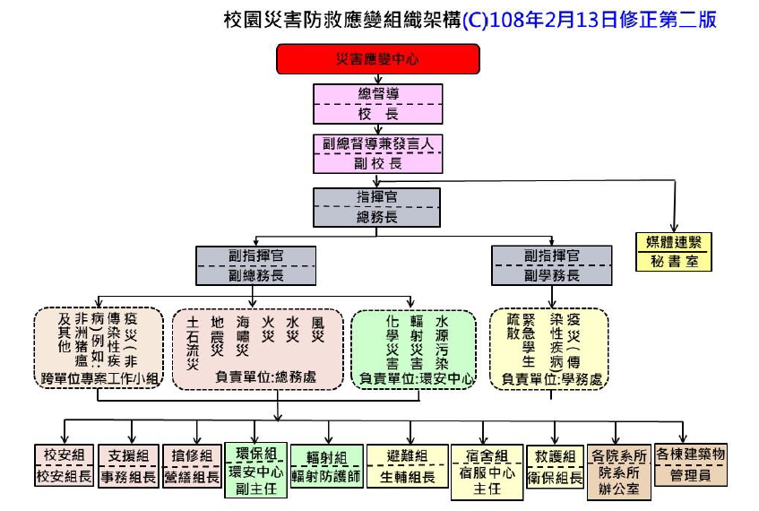

第二節 各種危機災害之處理原則
一、天災
- 各單位之動物房負責人應擬定緊急逃生路線及防火器材位置，和正確使用方法。
- 以人員逃生為第一優先，再則為機動性高的犬、貓等大型動物。對於災變中無法重新安置或保護的動物應以人道方式實施安樂死。
- 人員撤離到安全處後，先確認是否有人員受傷，再立即通報該計畫主持人、該主管單位，有必要時須向上級呈報。
- 於天災後，查看動物房內是否有設施損壞或者淹水，硬體損壞則向本校修繕組申請修復。
二、有預警之停水或停電
有預警之停水或停電，應在前一天先行檢查設備和準備足夠的水源。停電對於陸生、水生的實驗動物影響大，陸生動物會面臨熱衰竭，而水生動物所用之過濾循環系統也將會停止，故各級研究人員應備好面對停水或停電之處理方案。
三、無預警之停電
停電會影響到空調系統，空調系統之問題會影響動物房內溫度或濕度異常，而影響動物實驗的結果，嚴重可能會造成實驗動物因熱衰竭而死亡。各單位之動物房負責人應擬定空調系統故障及停電之處理方案，並且提供給IACUC。
四、人員遭受意外災害之處理
- 因實驗動物之咬傷、抓傷，或被尖銳物品割傷時，應盡快將傷口做初步處理，傷勢嚴重時盡快前往本校之體育與衛生保健組做處理，或是送醫急診。
- 為了降低人員受傷之風險，各研究人員與接觸實驗動物或使用實驗室中器材前，應有合適的服裝與個人防護用具（例如手套、口罩、保護面具、頭套、實驗袍、連身工作服、鞋子、鞋套），在動物房或執行動物試驗場所中穿戴，以確保其人員健康與安全。
五、動物疑似發生嚴重疾病(包括人畜共通傳染病)
- 如果動物發生大規模罹病或異常現象，盡快通報獸醫師，應再次檢查或是將樣本送至其它單位檢驗以作確認。
- 如果在例行性的健康監測或是病理解剖時發現疑似感染人畜共通傳染病的病例，應立即收集其它送至相關單位作確認，以了解可能受影響的範圍。
- 如果確認是人畜共通傳染病，應通知校方與研究人員，並且視情況需要管制人員進出。後續處理則由IACUC主任委員與有關單位會商決定後實施。

